АДМИНИСТРАЦИЯ
РУССКО-ЖУРАВСКОГО СЕЛЬСКОГО ПОСЕЛЕНИЯ
ВЕРХНЕМАМОНСКОГО МУНИЦИПАЛЬНОГО РАЙОНА
ВОРОНЕЖСКОЙ ОБЛАСТИ

ПОСТАНОВЛЕНИЕ

от 19 сентября 2022 г № 37
с. Русская Журавка

Об утверждении схем границ прилегающих территорий Русско-Журавского сельского поселения Верхнемамонского муниципального района
Воронежской области

В соответствии с Федеральным законом от 06.10.2003 г. № 131–ФЗ «Об общих принципах организации местного самоуправления в Российской Федерации, п.6 ст.3 Закона Воронежской области от 05.07.2018 г. № 108-ОЗ «О порядке определения границ прилегающих территорий в Воронежской области», Приказом Департамента архитектуры и градостроительства Воронежской области от 02.04.2019г. № 45-01-04/35 «Об утверждении формы схемы границ прилегающей территории и требований к ее подготовке», Правилами благоустройства территории Русско-Журавского сельского поселения Верхнемамонского муниципального района Воронежской области, утверждёнными Решением сессии Совета народных депутатов Русско-Журавского сельского поселения от 13.06.2019г №15, руководствуясь Уставом Русско-Журавского сельского поселения, администрация Русско-Журавского сельского поселения

ПОСТАНОВЛЯЕТ:

1. Утвердить прилагаемые схемы №1, №2, №3 границ прилегающих территорий Русско-Журавского сельского поселения Верхнемамонского муниципального района Воронежской области (текстовая часть, графическая часть).
2. Опубликовать настоящее постановление в официальном периодическом печатном издании «Информационный бюллетень Русско-Журавского сельского поселения Верхнемамонского муниципального района Воронежской области»

3. Контроль за исполнением настоящего постановления оставляю за собой.

Глава Русско-Журавского
сельского поселения Г.Н.Кортунова

Утверждена:
Постановлением администрации Русско-Журавского сельского поселения Верхнемамонского муниципального района Воронежской области от 19.09.2022 г. № 37

Схема №1границ прилегающих территорий Русско-Журавского сельского поселения Верхнемамонского района Воронежской области (текстовая часть)

Условные номера прилегающих территорий | Идентификационное обозначение объекта, в отношении которого устанавливается прилегающая территория | Адрес здания, строения, сооружения, земельного участка | Кадастровый номер
ПТ-1 | ЗУ-1 | с. Русская Журавка, ул. Февральская, 1 | 36:06:1400016:39
ПТ-2 | ЗУ-2 | с. Русская Журавка, ул. Февральская, 2 | 36:06:1400016:40
ПТ-3 | ЗУ-3 | с. Русская Журавка, ул. Февральская, 3 | 36:06:1400016:41
ПТ-4 | ЗУ-4 | с. Русская Журавка, ул. Февральская, 4 | бн
ПТ-5 | ЗУ-5 | с. Русская Журавка, ул. Февральская, 5 | 36:06:1400016:43
ПТ-6 | ЗУ-6 | с. Русская Журавка, ул. Февральская, 6 | 36:06:1400016:7
ПТ-7 | ЗУ-7 | с. Русская Журавка, ул. Февральская, 8 | 36:06:1400016:5
ПТ-8 | ЗУ-8 | с. Русская Журавка, ул. Февральская, 9 | 36:06:1400016:45
ПТ-9 | ЗУ-9 | с. Русская Журавка, ул. Февральская, 10 | 36:06:1400016:46
ПТ-10 | ЗУ-10 | с. Русская Журавка, ул. Февральская, 11 | 36:06:1400016:47
ПТ-11 | ЗУ-11 | с. Русская Журавка, ул. Февральская, 12 | 36:06:1400016:48
ПТ-12 | ЗУ-12 | с. Русская Журавка, ул. Февральская, 13 | 36:06:1400016:49
ПТ-13 | ЗУ-13 | с. Русская Журавка, ул. Февральская, 14 | 36:06:1400016:50

Русско-Журавское сельское поселение, схема границ прилегающих территорий
(графическая часть) ул. Февральская (схема 1)

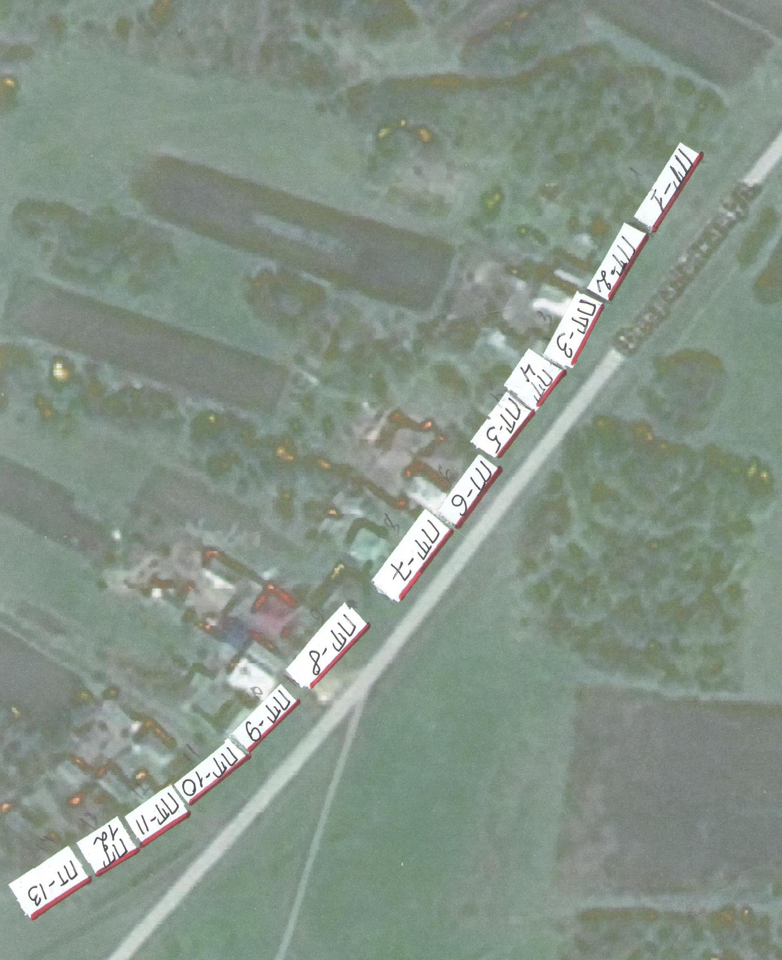

Условные обозначения:
- внешняя граница
- ПТ -1 условный номер прилегающей территории
- II - прилегающая территория
Ширина прилегающей территории:

ПТ-1-6-3м | ПТ-7-13-4м

Утверждена:
Постановлением администрации Русско-Журавского сельского поселения Верхнемамонского муниципального района Воронежской области от 19.09.2022 г. № 37

Схема №2 границ прилегающих территорий Русско-Журавского сельского поселения Верхнемамонского района Воронежской области (текстовая часть)

Условные номера прилегающих территорий | Идентификационное обозначение объекта, в отношении которого устанавливается прилегающая территория | Адрес здания, строения, сооружения, земельного участка | Кадастровый номер
ПТ-14 | ЗУ-14 | с. Русская Журавка, ул. Февральская, 62 | 36:06:1400018:27
ПТ-15 | ЗУ-15 | с. Русская Журавка, ул. Февральская, 60 | 36:06:1400018:25
ПТ-16 | ЗУ-16 | с. Русская Журавка, ул. Февральская, 59 | бн
ПТ-17 | ЗУ-17 | с. Русская Журавка, ул. Февральская, 58 | 36:06:1400018:23
ПТ-18 | ЗУ-18 | с. Русская Журавка, ул. Февральская, 57 | 36:06:1400018:22
ПТ-19 | ЗУ-19 | с. Русская Журавка, ул. Февральская, 56 | 36:06:1400018:21
ПТ-20 | ЗУ-20 | с. Русская Журавка, ул. Февральская, 55 | 36:06:1400018:20
ПТ-21 | ЗУ-21 | с. Русская Журавка, ул. Февральская, 54 | 36:06:1400018:19
ПТ-22 | ЗУ-22 | с. Русская Журавка, ул. Февральская, 52 | 36:06:1400018:46

Русско-Журавское сельское поселение, схема границ прилегающих территорий (графическая часть) ул. Февральская (схема 2)
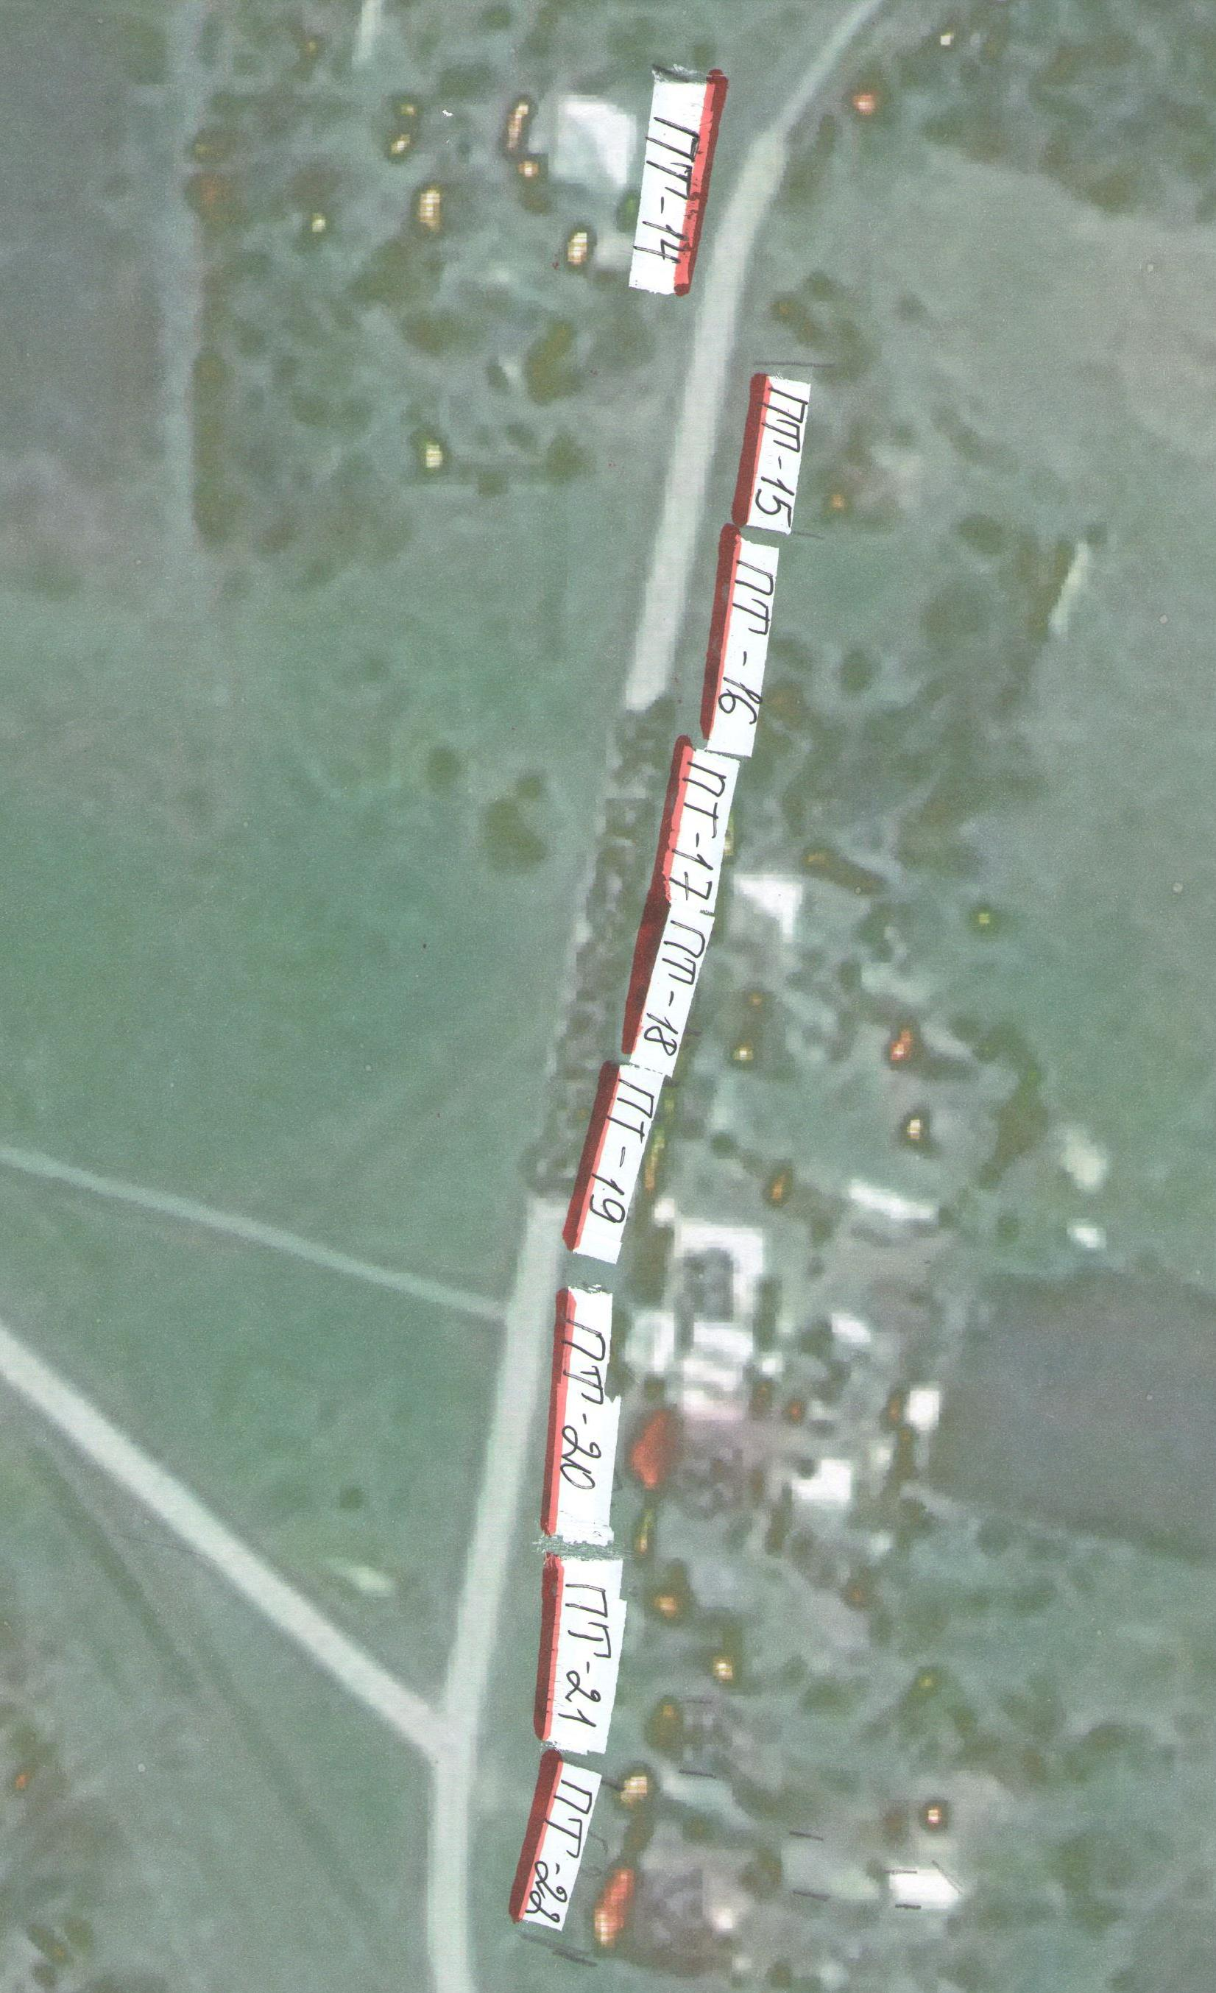

Условные обозначения:
- внешняя граница
- ПТ -1 условный номер прилегающей территории
- II - прилегающая территория
Ширина прилегающей территории:

ПТ-14-10м | ПТ-15-15м | ПТ-16-18-6м | ПТ-19-8м | ПТ-22-15м

Утверждена:
Постановлением администрации Русско-Журавского сельского поселения Верхнемамонского муниципального района Воронежской области
от 19.09.2022 г. № 37

Схема №3 границ прилегающих территорий Русско-Журавского сельского поселения Верхнемамонского района Воронежской области (текстовая часть)

Условные номера прилегающих территорий | Идентификационное обозначение объекта, в отношении которого устанавливается прилегающая территория | Адрес здания, строения, сооружения, земельного участка | Кадастровый номер
ПТ-23 | ЗУ-23 | с. Русская Журавка, ул. Февральская, 51 | 36:06:1400018:18
ПТ-24 | ЗУ-24 | с. Русская Журавка, ул. Февральская, 48 | 36:06:1400018:15
ПТ-25 | ЗУ-25 | с. Русская Журавка, ул. Февральская, 47 | 36:06:1400018:16
ПТ-26 | ЗУ-26 | с. Русская Журавка, ул. Февральская, 45 | 36:06:1400018:4
ПТ-27 | ЗУ-27 | с. Русская Журавка, ул. Февральская, 44 | бн
ПТ-28 | ЗУ-28 | с. Русская Журавка, ул. Февральская, 43 | 36:06:1400018:13
ПТ-29 | ЗУ-29 | с. Русская Журавка, ул. Февральская, 42 | 36:06:1400018:12
ПТ-30 | ЗУ-30 | с. Русская Журавка, ул. Февральская, 41 | 36:06:1400018:11
ПТ-31 | ЗУ-31 | с. Русская Журавка, ул. Февральская, 40 | 36:06:1400018:10
ПТ-32 | ЗУ-32 | с. Русская Журавка, ул. Февральская, 38 | 36:06:1400018:9
ПТ-33 | ЗУ-33 | с. Русская Журавка, ул. Февральская, 37 | 36:06:1400018:8
ПТ-34 | ЗУ-34 | с. Русская Журавка, ул. Февральская, 36 | 36:06:1400018:7
ПТ-35 | ЗУ-35 | с. Русская Журавка, ул. Февральская, 35 | 36:06:1400016:69
ПТ-36 | ЗУ-36 | с. Русская Журавка, ул. Февральская, 34 | 36:06:1400016:68
ПТ-37 | ЗУ-37 | с. Русская Журавка, ул. Февральская, 33 | 36:06:1400016:66
ПТ-38 | ЗУ-38 | с. Русская Журавка, ул. Февральская, 31 | 36:06:1400016:65
ПТ-39 | ЗУ-39 | с. Русская Журавка, ул. Февральская, 29 | 36:06:1400016:64
ПТ-40 | ЗУ-40 | с. Русская Журавка, ул. Февральская, 28 | бн
ПТ-41 | ЗУ-41 | с. Русская Журавка, ул. Февральская, 27 | 36:06:1400016:6
ПТ-42 | ЗУ-42 | с. Русская Журавка, ул. Февральская, 26 | 36:06:1400016:61
ПТ-43 | ЗУ-43 | с. Русская Журавка, ул. Февральская, 25 | 36:06:1400016:60
ПТ-44 | ЗУ-44 | с. Русская Журавка, ул. Февральская, 15 | 36:06:1400016:51
ПТ-45 | ЗУ-45 | с. Русская Журавка, ул. Февральская, 16 | 36:06:1400016:52
ПТ-46 | ЗУ-46 | с. Русская Журавка, ул. Февральская, 17 | 36:06:1400016:53
ПТ-47 | ЗУ-47 | с. Русская Журавка, ул. Февральская, 18 | 36:06:1400016:54

Русско-Журавское сельское поселение, схема границ прилегающих территорий
(графическая часть) ул. Февральская (схема 3)

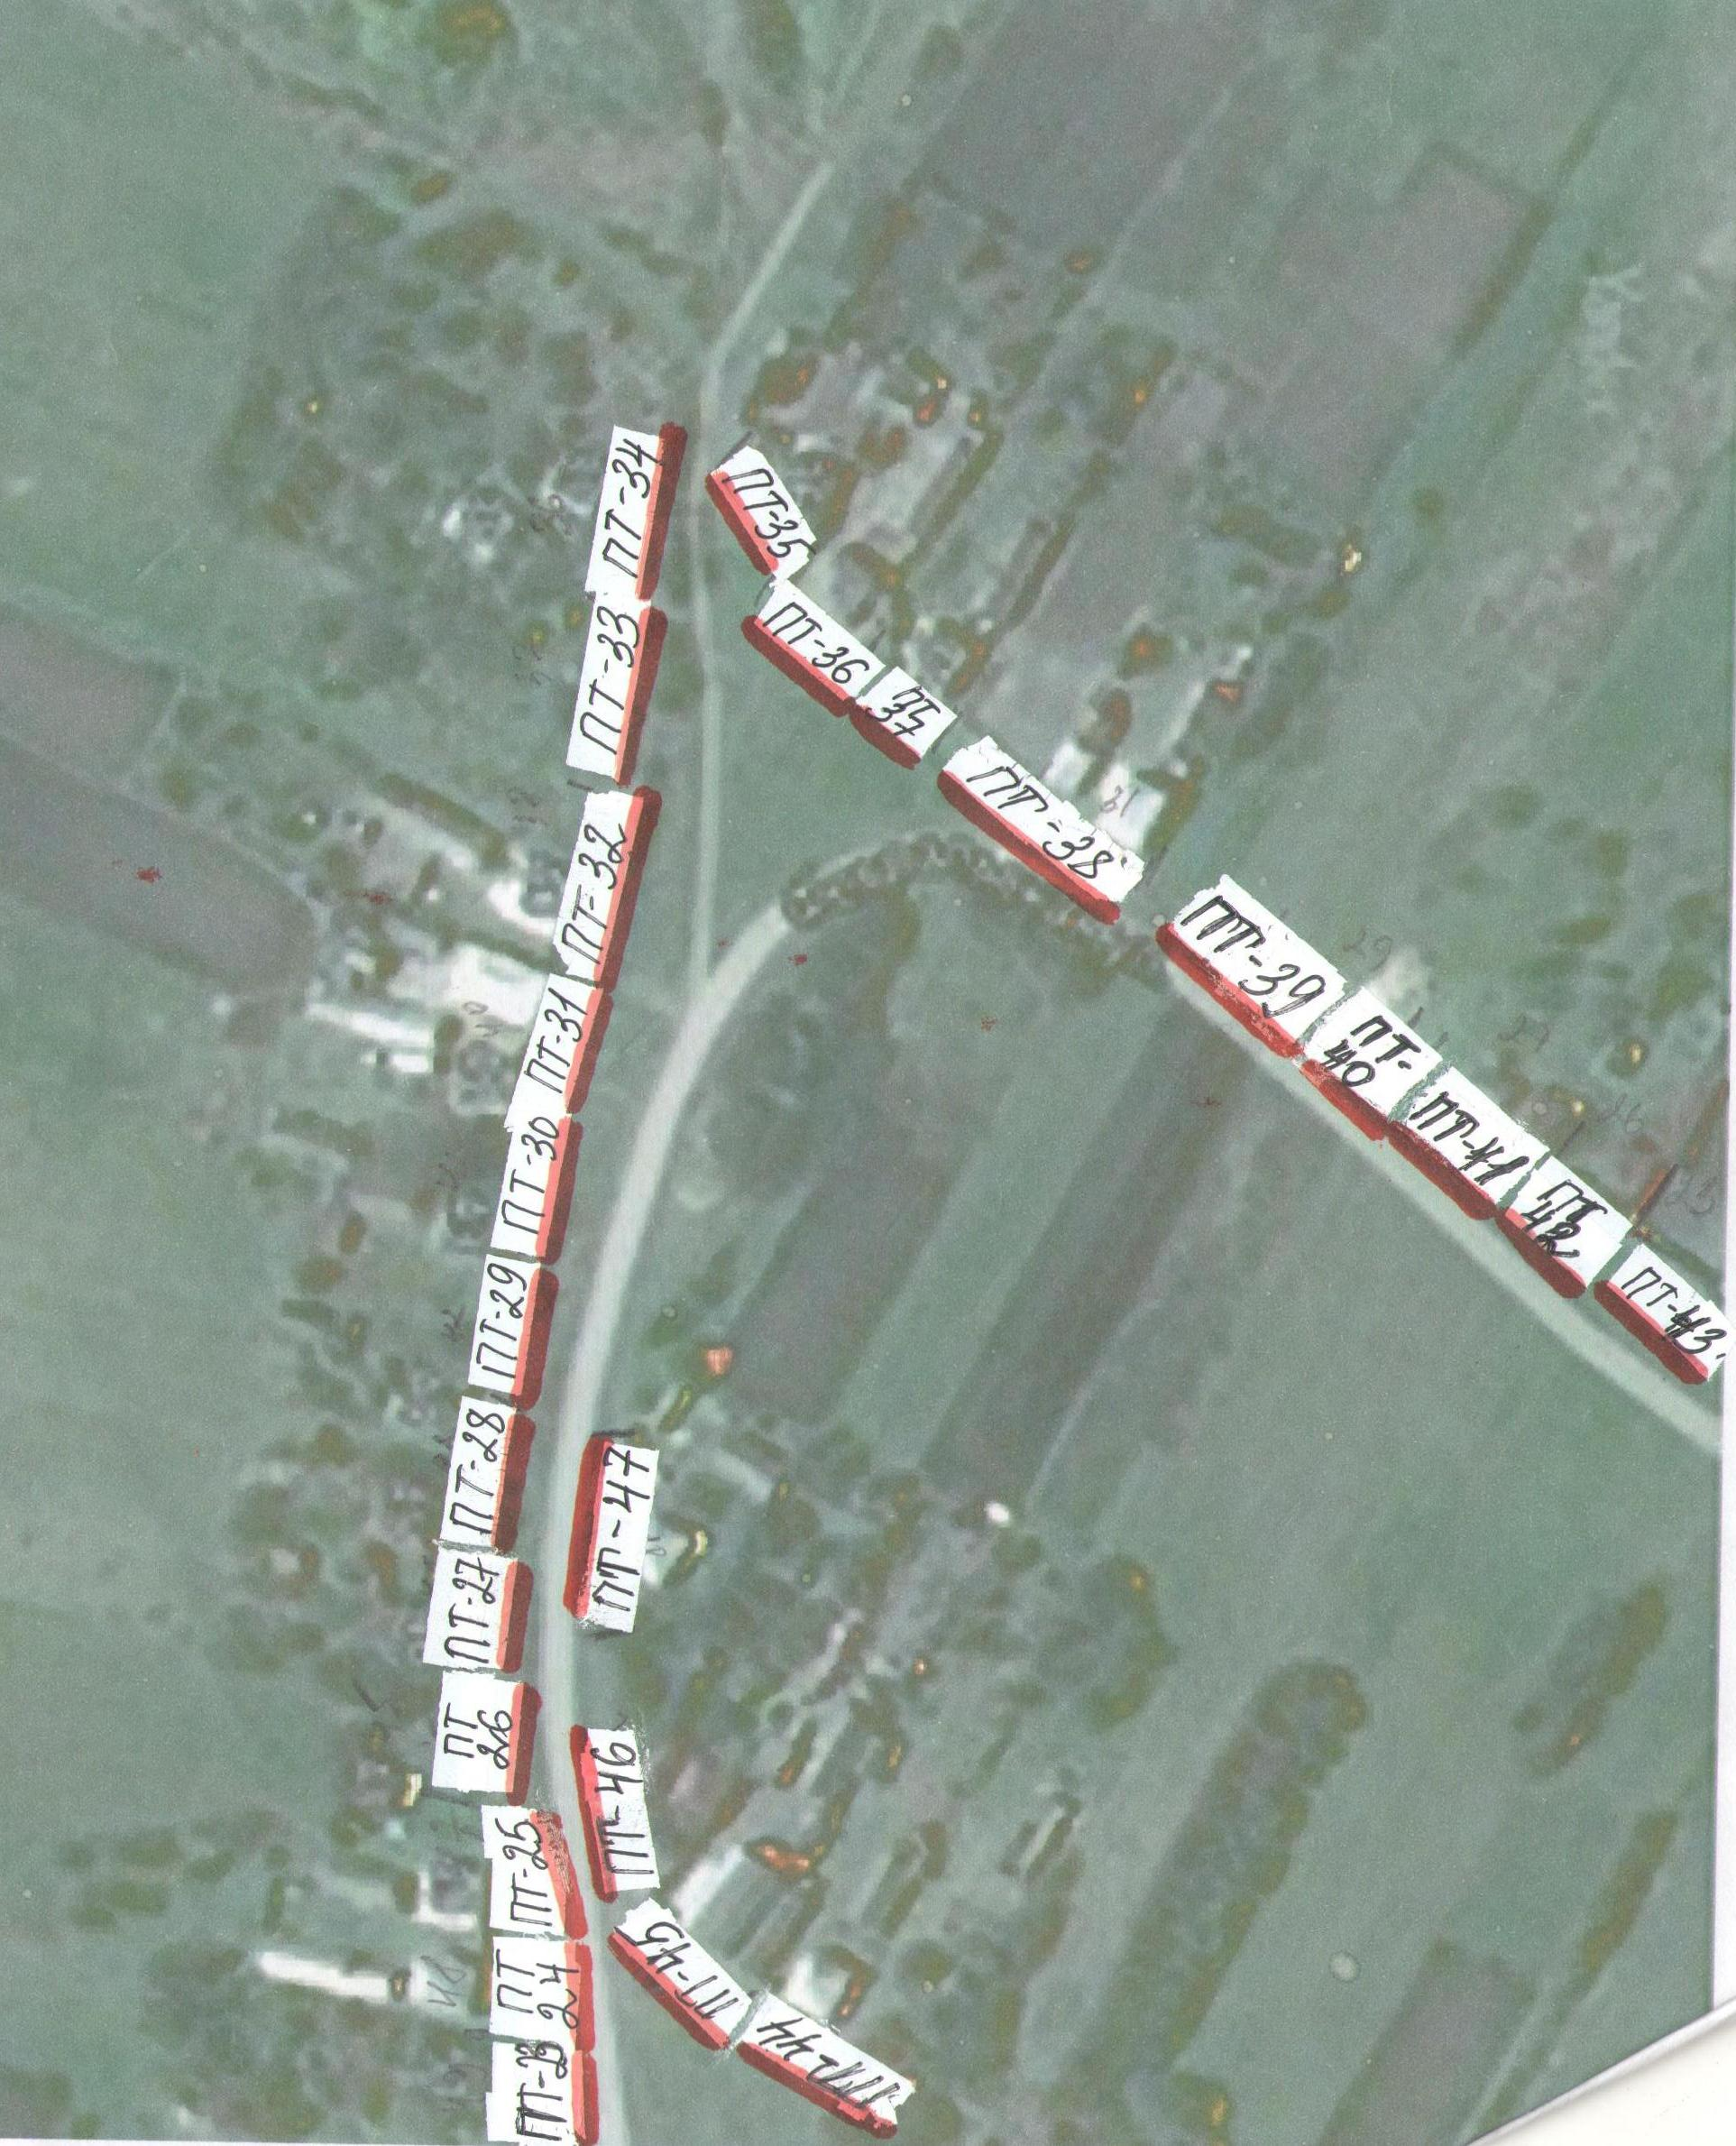

Условные обозначения:
- внешняя граница
- ПТ -1 условный номер прилегающей территории
- II - прилегающая территория
Ширина прилегающей территории:

ПТ-23-30-10м | ПТ-31-34-13м | ПТ-35-36-13м | ПТ-37-47-6м

Утверждена:
Постановлением администрации Русско-Журавского сельского поселения Верхнемамонского муниципального района Воронежской области от 19.09.2022 г. № 37

Схема №1 границ прилегающих территорий Русско-Журавского сельского поселения Верхнемамонского района Воронежской области (текстовая часть)

Условные номера прилегающих территорий | Идентификационное обозначение объекта, в отношении которого устанавливается прилегающая территория | Адрес здания, строения, сооружения, земельного участка | Кадастровый номер
ПТ-1 | ЗУ-1 | с. Русская Журавка, ул. Большая Садовая ,1 | 36:06:1400008:35
ПТ-2 | ЗУ-2 | с. Русская Журавка, ул. Большая Садовая ,3 | 36:06:1400008:34
ПТ-3 | ЗУ-3 | с. Русская Журавка, ул. Большая Садовая ,5 | 36:06:1400008:33
ПТ-4 | ЗУ-4 | с. Русская Журавка, ул. Большая Садовая ,7 | 36:06:1400008:32
ПТ-5 | ЗУ-5 | с. Русская Журавка, ул. Большая Садовая ,9 | 36:06:1400008:31
ПТ-6 | ЗУ-6 | с. Русская Журавка, ул. Большая Садовая ,11 | 36:06:1400008:30
ПТ-7 | ЗУ-7 | с. Русская Журавка, ул. Большая Садовая ,13 | 36:06:1400008:29
ПТ-8 | ЗУ-8 | с. Русская Журавка, ул. Большая Садовая ,15 | 36:06:1400008:28
ПТ-9 | ЗУ-9 | с. Русская Журавка, ул. Большая Садовая ,2 | 36:06:1400014:50
ПТ-10 | ЗУ-10 | с. Русская Журавка, ул. Большая Садовая ,4 | 36:06:1400014:51
ПТ-11 | ЗУ-11 | с. Русская Журавка, ул. Большая Садовая ,6 | 36:06:1400014:52
ПТ-12 | ЗУ-12 | с. Русская Журавка, ул. Большая Садовая ,8 | 36:06:1400014:53
ПТ-13 | ЗУ-13 | с. Русская Журавка, ул. Большая Садовая ,10 | 36:06:1400014:54

Русско-Журавское сельское поселение, схема границ прилегающих территорий (графическая часть) ул. Большая Садовая (схема 1)

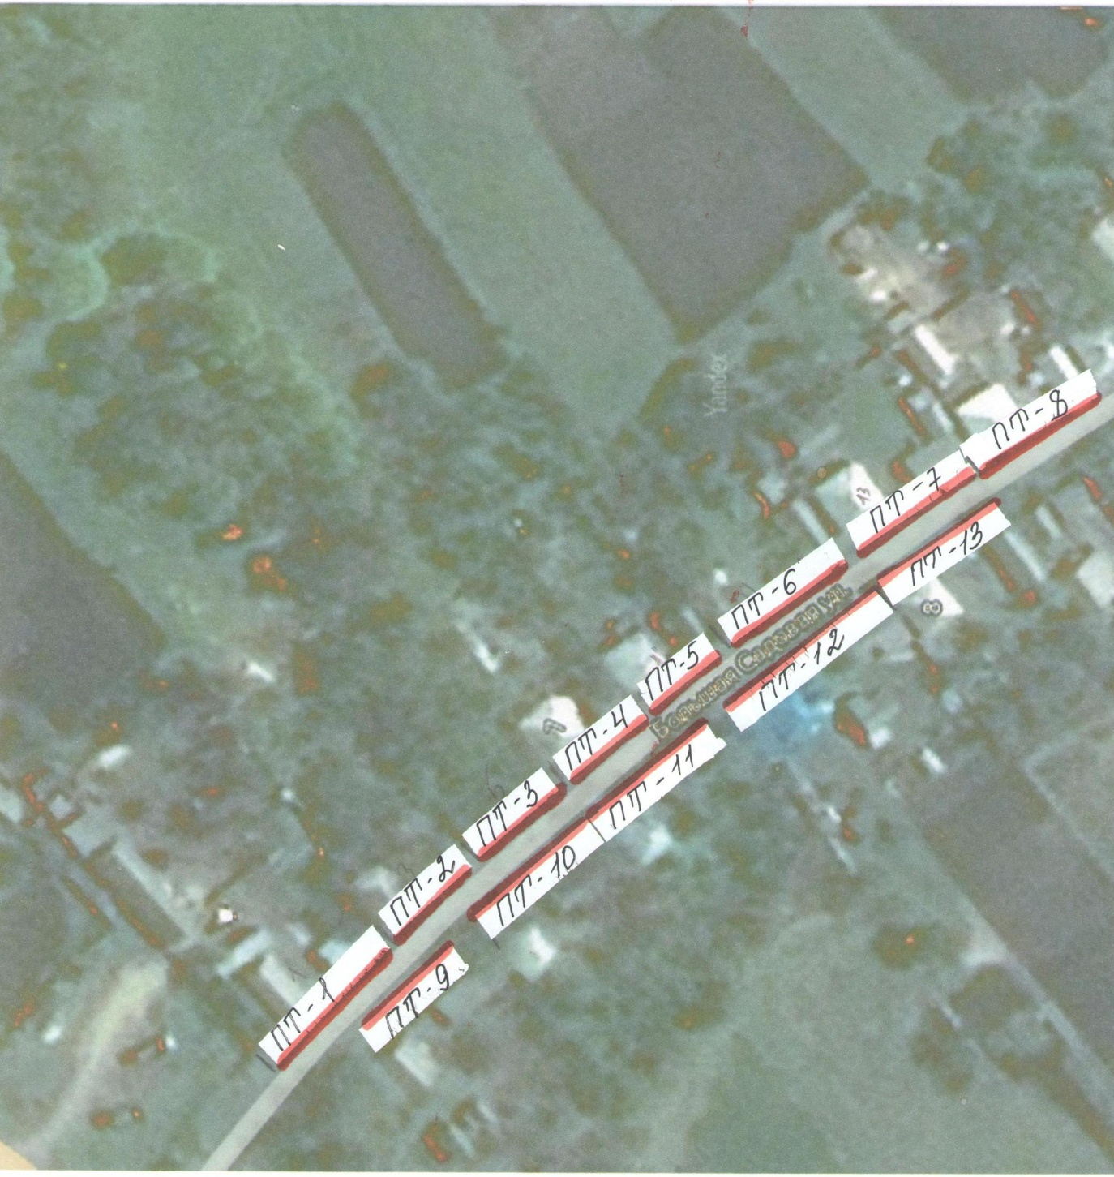

Условные обозначения:
- внешняя граница
- ПТ -1 условный номер прилегающей территории
- II - прилегающая территория
Ширина прилегающей территории:

ПТ-1-8-2м | ПТ-9-13-2м

Утверждена:
Постановлением администрации Русско-Журавского сельского поселения Верхнемамонского муниципального района Воронежской области от 19.09.2022 г. № 37

Схема №2 границ прилегающих территорий Русско-Журавского сельского поселения Верхнемамонского района Воронежской области (текстовая часть)

Условные номера прилегающих территорий | Идентификационное обозначение объекта, в отношении которого устанавливается прилегающая территория | Адрес здания, строения, сооружения, земельного участка | Кадастровый номер
ПТ-14 | ЗУ-14 | с. Русская Журавка, ул. Большая Садовая , 17 | 36:06:1400008:27
ПТ-15 | ЗУ-15 | с. Русская Журавка, ул. Большая Садовая , 19 | 36:06:1400008:26
ПТ-16 | ЗУ-16 | с. Русская Журавка, ул. Большая Садовая , 21 | 36:06:1400008:25
ПТ-17 | ЗУ-17 | с. Русская Журавка, ул. Большая Садовая , 25 | 36:06:1400008:24
ПТ-18 | ЗУ-18 | с. Русская Журавка, ул. Большая Садовая , 27 | 36:06:1400008:22
ПТ-19 | ЗУ-19 | с. Русская Журавка, ул. Большая Садовая , 29 | бн
ПТ-20 | ЗУ-20 | с. Русская Журавка, ул. Большая Садовая , 30 | бн
ПТ-21 | ЗУ-21 | с. Русская Журавка, ул. Большая Садовая , 31 | 36:06:1400008:23
ПТ-22 | ЗУ-22 | с. Русская Журавка, ул. Большая Садовая , 12 | 36:06:1400014:55
ПТ-23 | ЗУ-23 | с. Русская Журавка, ул. Большая Садовая , 16 | 36:06:14000174:5
ПТ-24 | ЗУ-24 | с. Русская Журавка, ул. Большая Садовая , 18 | 36:06:1400014:58
ПТ-25 | ЗУ-25 | с. Русская Журавка, ул. Большая Садовая , 22 | бн
ПТ-26 | ЗУ-26 | с. Русская Журавка, ул. Большая Садовая , 24 | 36:06:1400014:61
ПТ-27 | ЗУ-27 | с. Русская Журавка, ул. Большая Садовая , 26 | 36:06:1400014:62
ПТ-28 | ЗУ-28 | с. Русская Журавка, ул. Большая Садовая , 28 | 36:06:1400014:63

Русско-Журавское сельское поселение, схема границ прилегающих территорий (графическая часть) ул. Большая Садовая (схема 2)
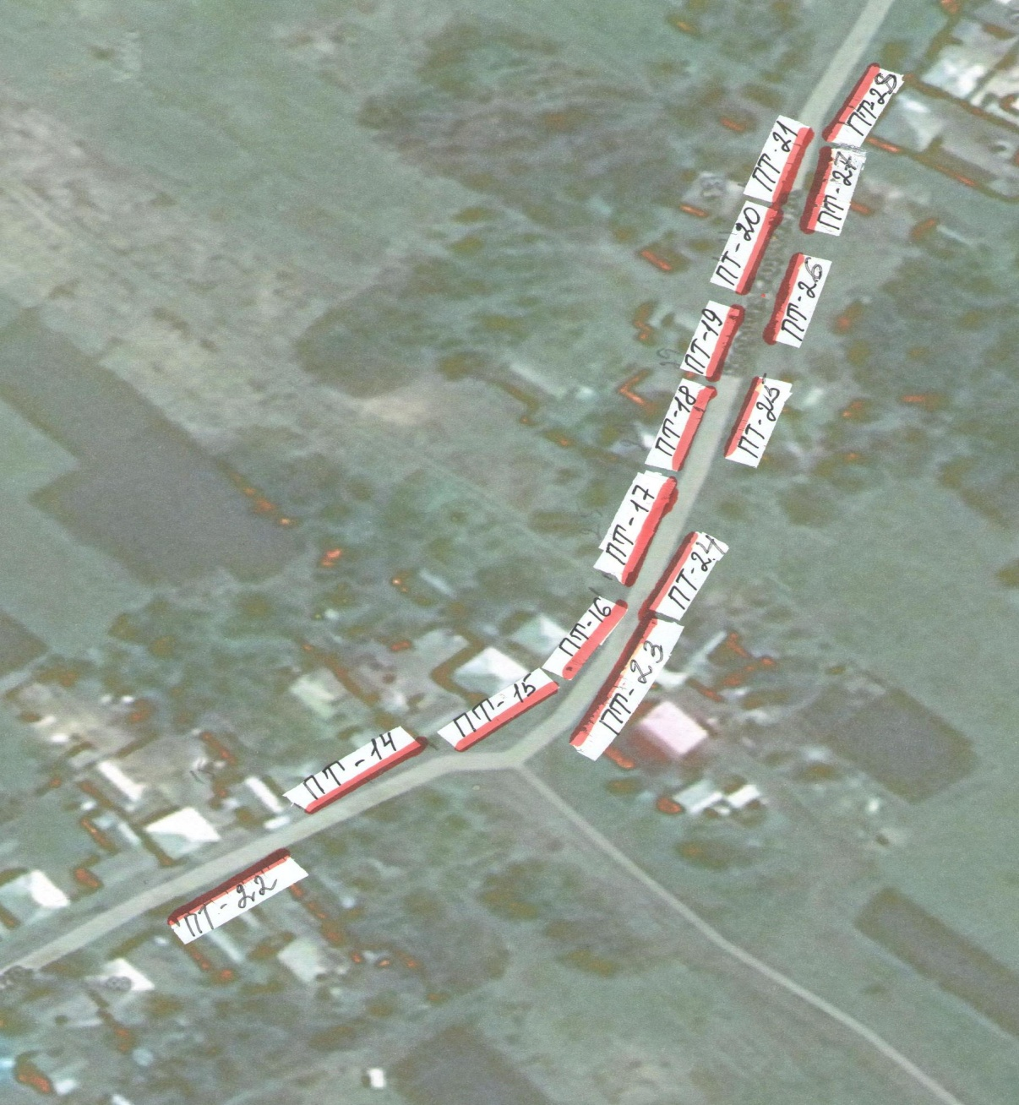

Условные обозначения:
- внешняя граница
- ПТ -1 условный номер прилегающей территории
- II - прилегающая территория
Ширина прилегающей территории:

ПТ-14-21-4м | ПТ-22-4м | ПТ-23-28-6м

Утверждена:
Постановлением администрации Русско-Журавского сельского поселения Верхнемамонского муниципального района Воронежской области от 19.09.2022 г. № 37

Схема №3 границ прилегающих территорий Русско-Журавского сельского поселения Верхнемамонского района Воронежской области (текстовая часть)

Условные номера прилегающих территорий | Идентификационное обозначение объекта, в отношении которого устанавливается прилегающая территория | Адрес здания, строения, сооружения, земельного участка | Кадастровый номер
ПТ-29 | ЗУ-29 | с. Русская Журавка, ул. Большая Садовая, 32 | 36:06:1400008:19
ПТ-30 | ЗУ-30 | с. Русская Журавка, ул. Большая Садовая, 33 | 36:06:1400008:18
ПТ-31 | ЗУ-31 | с. Русская Журавка, ул. Большая Садовая, 34 | 36:06:1400008:78
ПТ-32 | ЗУ-32 | с. Русская Журавка, ул. Большая Садовая, 35 | 36:06:1400008:16
ПТ-33 | ЗУ-33 | с. Русская Журавка, ул. Большая Садовая, 37 | 36:06:1400008:13
ПТ-34 | ЗУ-34 | с. Русская Журавка, ул. Большая Садовая, 38 | 36:06:1400008:14
ПТ-35 | ЗУ-35 | с. Русская Журавка, ул. Большая Садовая, 39 | БН
ПТ-36 | ЗУ-36 | с. Русская Журавка, ул. Большая Садовая, 40 | 36:06:1400008:12
ПТ-37 | ЗУ-37 | с. Русская Журавка, ул. Большая Садовая, 42 | 36:06:1400008:11
ПТ-38 | ЗУ-38 | с. Русская Журавка, ул. Большая Садовая, 44 | 36:06:1400008:10
ПТ-39 | ЗУ-39 | с. Русская Журавка, ул. Большая Садовая, 45 | 36:06:1400008:9
ПТ-40 | ЗУ-40 | с. Русская Журавка, ул. Большая Садовая, 46 | 36:06:1400008:8

Русско-Журавское сельское поселение, схема границ прилегающих территорий (графическая часть) ул. Большая Садовая (схема 3)
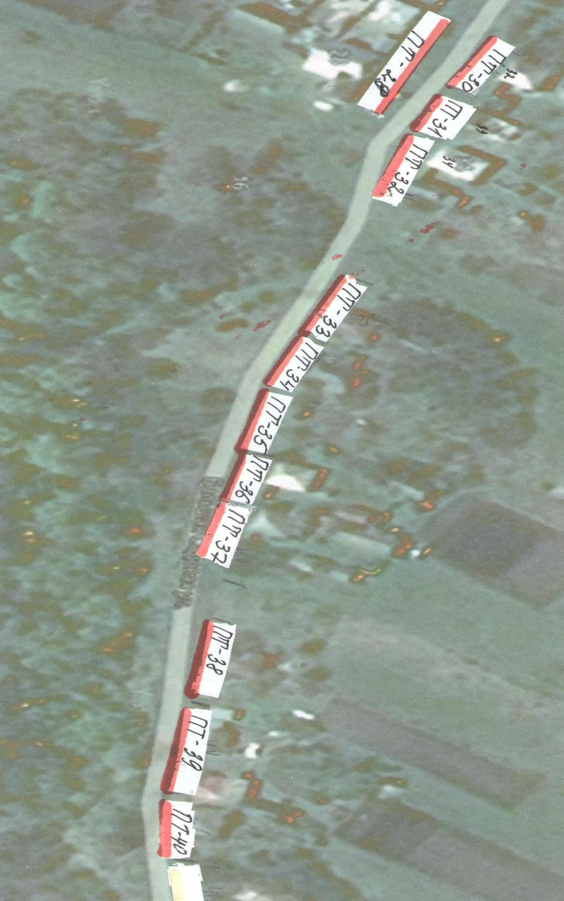

Условные обозначения:
- внешняя граница
- ПТ -1 условный номер прилегающей территории
- II - прилегающая территория
Ширина прилегающей территории:

ПТ-29-36-4м | ПТ-37-4м | ПТ-38-39-3м | ПТ-40-5м

